### Bükkszentkereszt Község Polgármesterétől

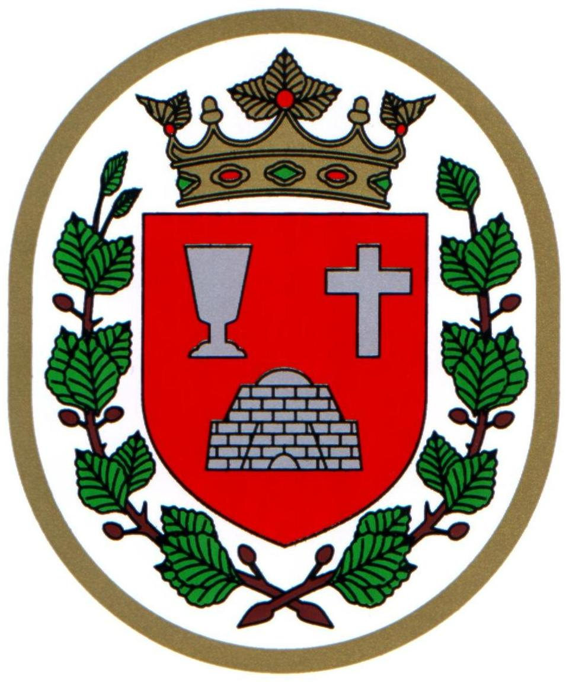

###### M E G H Í V Ó

## Bükkszentkereszt Község Önkormányzat Képviselő-testülete

**2022. október 27. napján (csütörtökön) 15.00 órakor**

nyílt ülést tart, melyre ezúton meghívom.

**Az ülés helye:**

Bükkszentkereszt Község Önkormányzat tanácskozóterme

**Napirendi pontok:**

**1. Javaslat a Bükkszentkereszti Szlovák Nemzetiségi Óvoda, Bölcsőde és Konyha Szervezeti és Működési Szabályzatának és Pedagógiai Programjának elfogadása**

**Előterjesztő: Solymosi Konrád Ferenc polgármester, Schmiege-Wittchen Enikő intézményvezető**

**2. Tájékoztató a Bükkszentkereszti Szlovák Nemzetiségi Általános Iskola és Répáshutai Tagiskola fenntartóváltásának lehetőségeiről**

**Előterjesztők: Solymosi Konrád Ferenc, polgármester, Szászné Sándor Erika, igazgató**

**3. Javaslat a szociális célú tűzifajuttatás szabályairól szóló önkormányzati rendelet megalkotására**

**Előterjesztő: Solymosi Konrád Ferenc polgármester**

**4. Javaslat a képviselő-testület szervezeti és működési szabályzatáról szóló 1/ 2019 (I.17) Önkormányzati Rendelet módosításárra**

**Előterjesztő: dr. Gergelyné dr. Bodnár Márta jegyző**

**5. Javaslat Bükkszentkereszt, belterület 490 helyrajzi számú ingatlan értékesítésére**

**Előterjesztő: Solymosi Konrád Ferenc polgármester**

**6. Javaslat a Bükkszentkereszt Község Önkormányzata tulajdonában álló külterület 059/14 és 059/15 helyrajzi számú ingatlanokra érkezett vételi ajánlat elfogadására**

**Előterjesztő: Solymosi Konrád Ferenc polgármester**

**7. Javaslat feladat-ellátási szerződés kötésére iskola- és ifjúsági egészségügyi feladatok ellátására**

**Előterjesztő: Solymosi Konrád Ferenc polgármester**

**8. Javaslat a közmeghallgatás időpontjának és témájának meghatározására**

**Előterjesztő: Solymosi Konrád Ferenc polgármester**

**9. A Miskolci Rendőrkapitányság kapitányságvezetői feladatkörére való kinevezés véleményezése**

**Előterjesztő: Solymosi Konrád Ferenc polgármester**

**10. Javaslat Bükkszentkereszt Község Önkormányzata települési támogatásról szóló 3/ 2019 (III. 19) Önkormányzati rendelet alapján nyújtható idősekeknek nyújtható támogatás összegének megállapítására, és az idősek napi rendezvény időpontjának meghatározására**

**Előterjesztő: Solymosi Konrád Ferenc polgármester**

**11. Javaslat a Magyar Falu Program keretében Önkormányzati járdaépítés/felújítás támogatása 2022 tárgyban kivitelezésre beérkezett ajánlatok elbírálására**

**Előterjesztő: Solymosi Konrád Ferenc polgármester**

**12. Javaslat a Magyar Falu Program keretében Önkormányzati ingatlanok fejlesztése 2021 tárgyban kivitelezésre beérkezett ajánlatok elbírálására**

**Előterjesztő: Solymosi Konrád Ferenc polgármester**

**13. Javaslat TOP-PLUSZ -1.2.1-21-301-2022-00034 azonosító számú belterületi vízelvezető rendszer fejlesztése Bükkszentkereszt Községben című pályázat keretében projektmenedzsment és a nyilvánosság biztosítása tárgyában beérkezett árajánlatok elbírálására.**

**14. Tájékoztató a Bükkszentlászló-Bükkszentkereszt között található gyümölcsös rehabilitációjáról az érintett települések, valamint a Bükki Nemzeti Parkkal való együttműködéséről, az ún.Almáskert projekt jelentőségről, valamint annak Bükkszentkereszt Község aktív- és ökoturisztikai fejlesztésési koncepcióval való összekapcsolásáról**

**Előterjesztők: Solymosi Konrád Ferenc, polgármester**

**15. Egyebek**

**Előterjesztő: Solymosi Konrád Ferenc polgármester**

**Bükkszentkereszt, 2022. október 21.**

**Tisztelettel:**

**Solymosi Konrád Ferenc sk.**

**polgármester**